**DETALLES DE LA BASE DE DATOS DE TIENDA ONLINE DE GRUPO 21**

***Descripción General***

La base de datos que constituirá esta app, permitirá que una persona se loguee como cliente y pueda comprar, o bien que se loguee como vendedor y pueda acceder a informes de ventas y controlar su stock.

***Tablas y su descripción***

1. **Rol:** Presenta el perfil asignado al usuario, este determina las acciones que puede realizar ese usuario.
2. **Usuario**: Contiene información básica del usuario (nombre, CUIT, mail, etc.). Esta tabla es la que conserva los usuarios, como también *pass* (contraseña), los que se validarán al momento de permitir acceder a la aplicación.
3. **Pedido**: Representa los pedidos realizados por los clientes, que pueden contener unos o varios productos.
4. **Producto**: Contiene los productos que comercializa la empresa.
5. **Categoría**: Agrupa los productos por afinidad, para facilitar su búsqueda.
6. **Inventario**: Contiene todo el stock disponible al momento en que cada cliente realiza su compra.
7. **Proveedor**: Presenta los productos que provee y la forma de contacto con este eslabón de la cadena, para que el administrador pueda comunicarse y evitar quedarse sin stock de sus productos.

***Entidades y Relaciones***

1. **Rol**:

- Atributos: id_Rol (PK), Descripcion (dato breve de identificación)

2. **Usuario**

- Atributos: id_Usuario (PK), usuario, password, id_Rol, nombre, apellido, CUIT, mail

- Relaciones:

- Un usuario puede ser un **Cliente** o un **Vendedor/Administrador**.

3. **Pedidos**

- Atributos: id_ventas (PK), fecha, id_producto, id_Cliente

- Relaciones:

- Un pedido es realizado por un **Cliente**.

- Un pedido puede incluir varios **Productos**.

4. **Productos**

- Atributos: ID_Producto (PK), Descripción, id_categoria

- Relaciones:

- Un producto pertenece a una **Categoría**.

- Un producto puede estar en uno o más **Pedidos**.

5. **Categorías**

- Atributos: id_categoría (PK), descripción.

- Relaciones:

- Una **Categoría** puede tener varios productos.

6. **Inventario**

- Atributos: id_inventario (PK), id_proveedor, cantidad, id_producto

- Relaciones:

- Un producto inventariado pertenece a un **Proveedor**.

- De un producto, dentro de **Inventario**, se puede saber cuál es la cantidad en stock.

7. **Proveedor**

- Atributos: id_proveedor (PK), id_producto, CUIT, teléfono.

- Relaciones:

- Un proveedor advierte qué productos, de su comercio, están en un **Inventario**.

- Un proveedor puede recibir varios **Pedidos**.

- Un proveedor puede saber qué **Productos** eligen para cada **Pedido**.

***Relaciones en prosa***

- **Usuario** tiene relación 1:M con **Pedidos**

- **Pedidos** (M:N) está relacionado con **Productos**.

- **Productos** tiene relación 1:1 con **Categorías**, pero tiene relación 1:M con **Proveedor**.

**Inventario** tiene relación N:1 con **Proveedor** y de N:1 con **Productos**.

**Proveedor** tiene relación de 1:N con **Inventario**.

***Relaciones en gráfico***

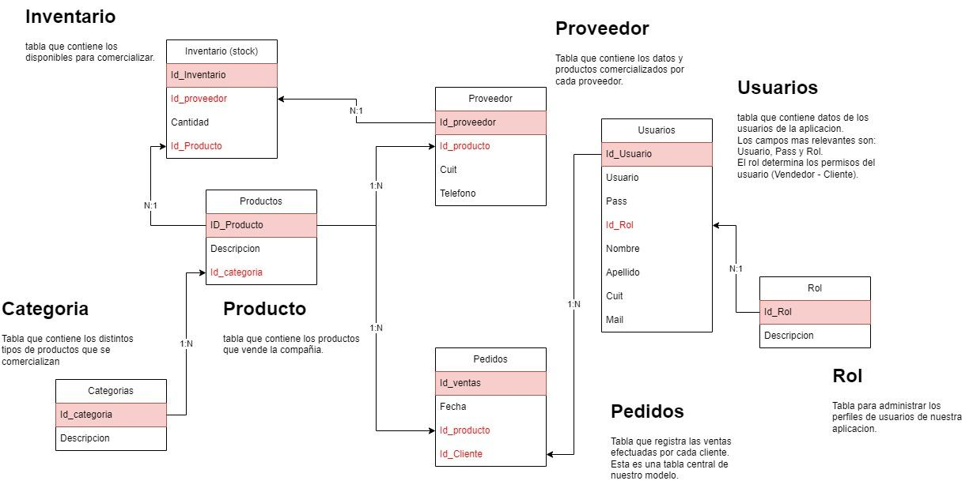

***Conclusión***

A través de esta aplicación, buscamos facilitar la tarea de comercialización, tanto para el UF (cliente), en lo referente al acceso a los productos, y para el ADM del comercio, en lo referente al acceso a aquella información que le facilite la gestión del mismo y la toma de decisiones.

Asimismo, vemos viable la puesta en práctica de esta app, debido a que ha crecido el *e-commerce*, tras la pandemia 2020-2021, y el hecho de que pueda arrojar valores estadísticos, permitirá al administrador tener datos certeros para asumir medidas, para mejorar su tienda online, en un futuro inmediato.